EL CENTRO BOTÍN ORGANIZA EL CURSO “AQUÍ Y AHORA” EN EL MARCO DE LA PROGRAMACIÓN DE VERANO DE LA UNIVERSIDAD DE CANTABRIA

- El curso plantea un recorrido por una serie de proyectos nacionales innovadores que vinculan artes, emociones y creatividad como base fundamental para el desarrollo de la sociedad. Se desarrollará del 3 al 7 de julio en el Centro Botín.

- La UC contempla un descuento del 58% en la matrícula para aquellos que se inscriban antes del 25 de junio.

- Se trata de una propuesta formativa abierta para todos los públicos, cuyo desarrollo está previsto entre los días 3 y 7 de julio en horario matinal.

Santander, 23 de mayo de 2017- El Centro Botín desarrollará el curso de verano “Aquí y Ahora: proyectos nacionales innovadores que vinculan artes, emociones y creatividad”, una propuesta formativa que plantea un acercamiento teórico-práctico a varios de los proyectos más interesantes e innovadores sobre artes, emociones y creatividad que se están llevando a cabo en la actualidad (Ahora) en el territorio nacional (Aquí). Este curso, que se desarrollará del 3 al 7 de julio, de 9:30 a 13:30 horas en el Centro Botín, se enmarca dentro de la programación de los Cursos de Verano de la Universidad de Cantabria.
Marina Pascual Galdeano, arquitecta experta en acción cultural y educación artística, dirige este curso destinado a docentes, educadores, artistas, estudiantes y, en general, a todos aquellos interesados en las artes, creatividad y el desarrollo personal y social. Será una propuesta con base teórica pero muy práctica, en la que los asistentes -tengan los conocimientos que tengan- podrán aprender nuevas formas de mirar y acercarse a las artes. También profundizarán en diversas metodologías de trabajo en torno a las emociones y la creatividad a través de las artes. Por último, el profesorado mostrará algunas aplicaciones prácticas de los conceptos trabajados durante el curso para la vida cotidiana.
El curso sigue una secuencia didáctica que discurre por caminos paralelos. Por un lado guiará a los participantes por los proyectos más interesantes de los grandes grupos de artes que se trabajan en el Centro Botín (artes plásticas, música, literatura, artes escénicas y artes audiovisuales); por otro, planteará un recorrido por las fases que atraviesa cualquier proceso creativo. Se trata de un esquema docente dual en el que se combinarán disciplinas artísticas con fases creativas. Así, la definición de la idea se trabajará junto a la Literatura; la traducción emocional de esa idea con las Artes Escénicas; su materialización con las Artes Plásticas; cómo se comunica con las Artes Audiovisuales; y, finalmente, cómo se redondea el producto artístico con la Música.
El objetivo de cada sesión es ir construyendo porciones del círculo creativo que el alumnado se haya propuesto cerrar. Cada fase de esta creación hará posible vivir, en primera persona, los conceptos que los ponentes hayan ido desvelando.
La propuesta cuenta con el reconocimiento oficial de la Consejería de Educación, Cultura y Deporte del Gobierno de Cantabria a efectos de formación del profesorado. Asimismo, proporcionará un crédito de libre elección a los estudiantes de Grado de la Universidad de Cantabria.
Proceso de matriculación
El plazo de inscripción ya está abierto. Todos los que formalicen su inscripción en la UC antes del 25 de junio se beneficiarán de un descuento del 58%. Es decir, abonarán 53 euros en lugar de los 126 establecidos como matrícula ordinaria. Una vez vencido ese plazo, el resto de interesados podrán formalizar su inscripción hasta el 2 de julio. En este caso, también existe un descuento para los residentes en Santander, los alumnos de la UC, los nacidos en 1992 y años posteriores, los desempleados y los miembros de la Asociación de Antiguos Alumnos de la Universidad de Cantabria (ALUCAN), cuya tasa reducida es de 79 euros. Por último, un precio especial de 32 euros para personas mayores (nacidos en 1952 o anteriores).
Para información y tramitación de la matrícula deben dirigirse a Universidad de Cantabria. Secretaría “Cursos de Verano” (Edificio Tres Torres "Casa del Estudiante", Torre C, planta -2. Avda. Los Castros, s/n, 39005 Santander), Telf.: 942 200 973, (cursos.verano@unican.es). www.cursosveranouc.es.
Programa completo del curso (a continuación).
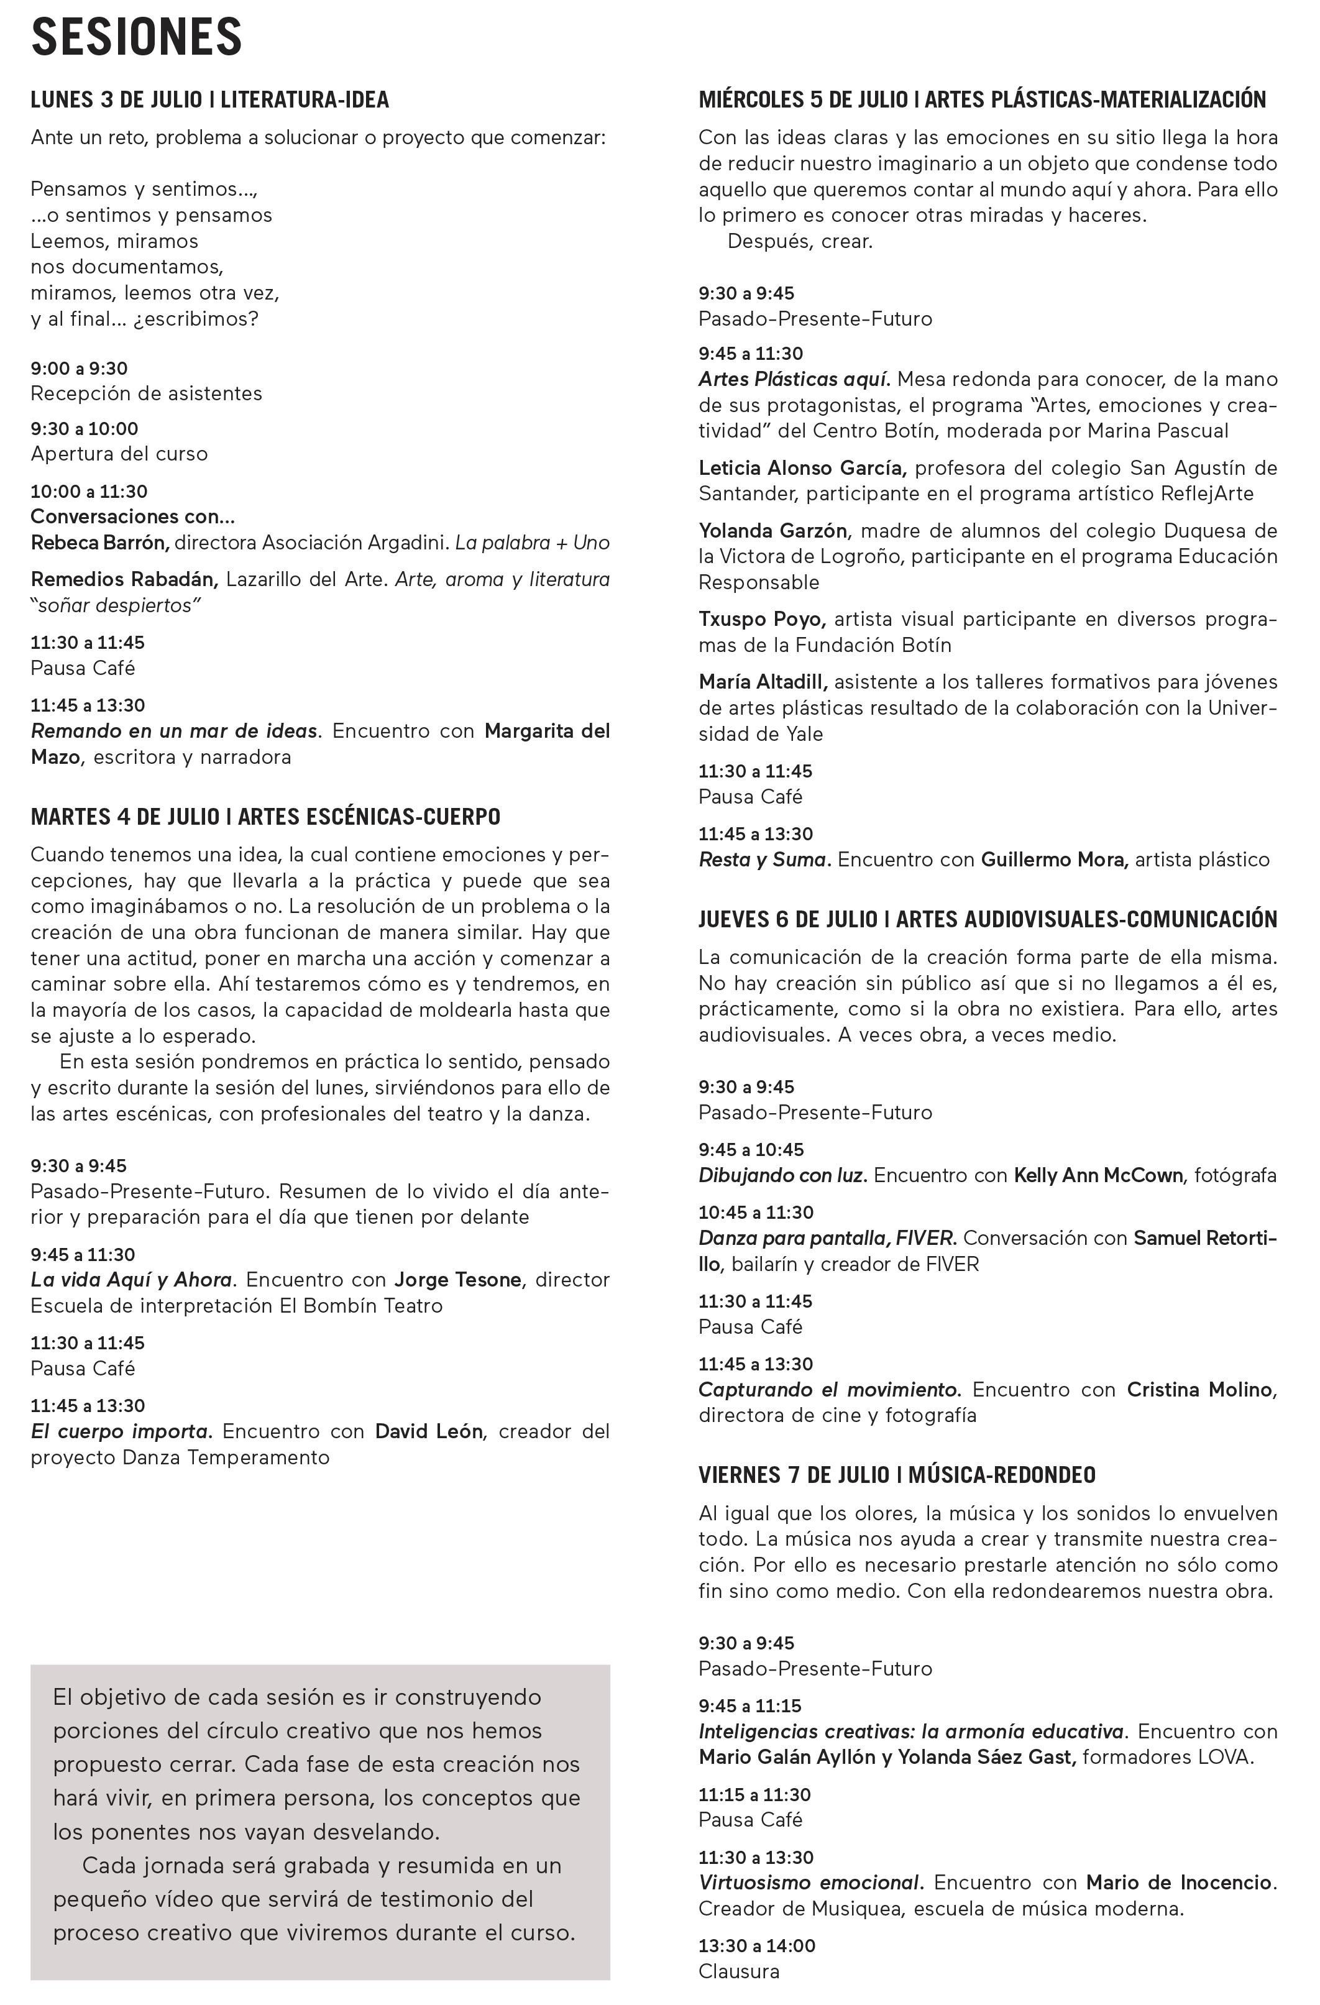

………………………………………………………..

El Centro Botín, obra del arquitecto Renzo Piano, es un proyecto de la Fundación Botín que aspira a ser un centro de arte privado de referencia en España, parte del circuito internacional de centros de arte de primer nivel, que contribuirá en Santander, a través de las artes, a desarrollar la creatividad para generar riqueza económica y social. Será también un lugar pionero en el mundo para el desarrollo de la creatividad que aprovechará el potencial que tienen las artes para el desarrollo de la inteligencia emocional y de la capacidad creadora de las personas. Finalmente, será un nuevo lugar de encuentro en un enclave privilegiado del centro de la ciudad, que completará un eje cultural de la cornisa cantábrica, convirtiéndose en un motor para la promoción nacional e internacional de la ciudad y la región.www.centrobotin.org

  - Para más información:
Fundación Botín
María Cagigas
mcagigas@fundacionbotin.org

